**РЕЙТИНГОВАНИЕ**

1) в реестре (*Рисунок 1*) открыть нужный *контракт1,*для чего дважды кликнуть по контракту.

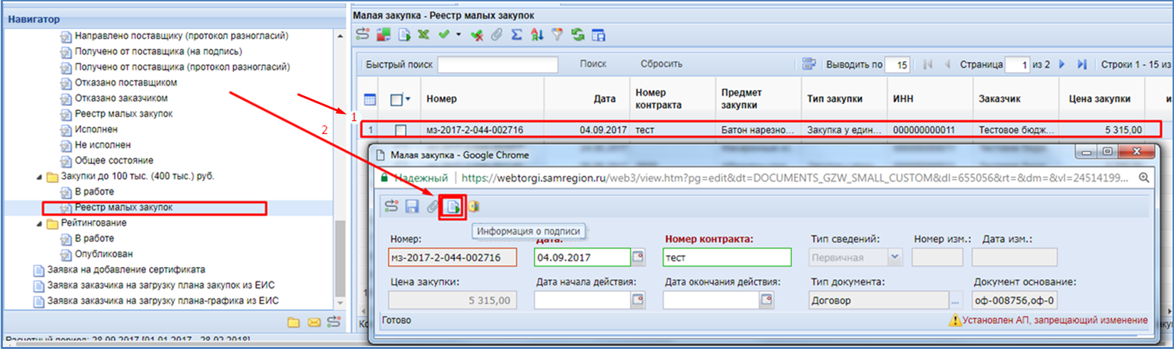

*Рисунок 1 – генерация файла «Информация о подписи»*

2) сгенерировать печатную форму – файл «*Информация о подписи»* (нажать кнопку [*Информация о подписи*]*2*, выбрать необходимый тип файла, нажать кнопку [*Открыть*] чтобы проверить все ли верно) – файл нужен для отчетности.

3) выделить контракт (*Рисунок 2*), поставив галочку в *чек-боксе1*

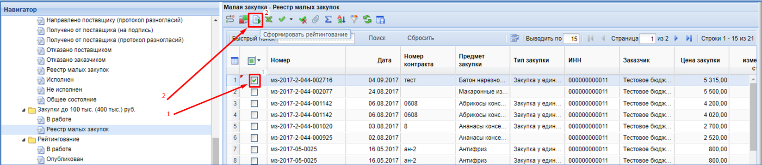

*Рисунок 2 – Формирование рейтингования*

4) нажать кнопку [*Сформировать рейтингование*]*2*

5) в открывшемся окне (*Рисунок 3*) нажать кнопку справочника […]*1*

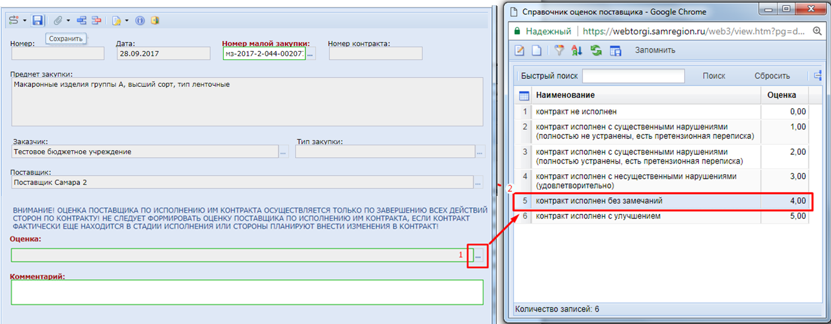

*Рисунок 3 – Оценка поставщика*

6) в справочнике двойным кликом выбрать оценку поставщика, соответствующую качеству исполнения контракта (*в примере – контракт исполнен без замечаний*).

7) оставить краткое описание причины выбора такой оценки (*Рисунок 4*) во вкладке «*Комментарии*»*1*.

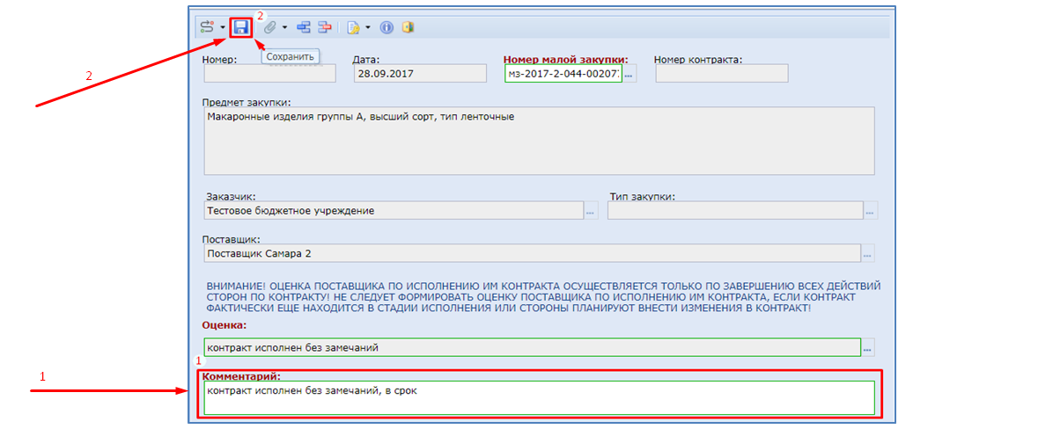

*Рисунок 4 – Комментарий оценки*

8) сохранить результаты рейтингования, нажав на кнопку [*Сохранить*]*2*.

9) в результате (*Рисунок 5*) документ сохранится в фильтр «*Рейтингование – В работе*» и ему будет присвоен реестровый номер с индексом «*ИСП*».

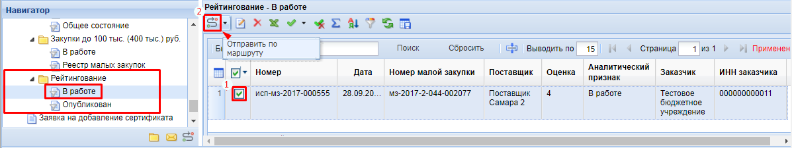

*Рисунок 5 – Публикация рейтинга*

10) для публикации рейтинга необходимо отметить его в *чек-боксе1* и опубликовать, нажав на кнопку [*Отправить по маршруту*]*2*.

11) в результате (*Рисунок 6*) документ перейдет в фильтре «*Рейтингование – Опубликован*»*1*

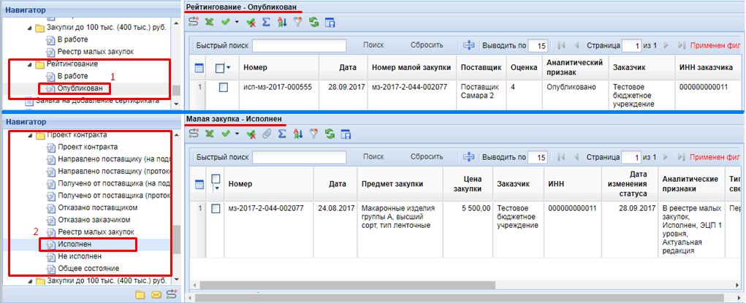

*Рисунок 6 – Рейтинг опубликован = Контракт исполнен*

12) а контракт перейдет из фильтра «*Реестр малых закупок*» в фильтр «*Исполнен*»*2*.